S5 Metasuchdienste

Im online-Internetwörterbuch steht unter „meta search engine“ (dt. Metasuchmaschine resp. Metasuchdienst) folgende Definition:
„Übergeordnete Suchmaschine, die gleichzeitig mehrere Datenbanken bzw. Einzel-Suchmaschinen nach den eingegebenen Suchbegriffen durchforstet. Damit erspart man sich oft die aufwändige Suche nach der benötigten Information über die einzelnen Suchmaschinen.“
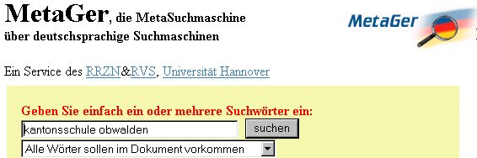
Eine Metasuchmaschine hat somit keinen eigenen Index. Sie schickt die gestellte Suchanfrage an mehrere allgemeine Suchmaschinen und fasst deren Resultate zusammen. Dadurch wird natürlich die untersuchte Datenkollektion sehr umfangreich, da sich die einzelnen Suchdienste ergänzen.
Bei der Oberfläche unterscheiden sich Metasuchdienste kaum von allgemeinen Suchmaschinen. Auch sie besitzen eine Eingabezeile für die Suchanfrage. Bei den meisten Metasuchdiensten kann angeklickt werden, an welche Suchmaschinen der Metasuchdienst seine Anfragen schicken soll.
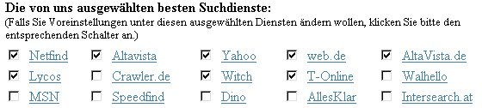
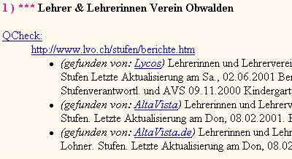
Bei einigen Metasuchdiensten wird bei den Resultaten angegeben, welche allgemeine(n) Suchmaschine(n) den Treffer geliefert hat. Als zusätzliches Rangierungsprinzip bei Metasuchmaschinen kommt dazu, dass je mehr der angefragten Suchmaschinen eine Seite gefunden haben, umso relevanter wird sie für den Benutzer sein. Die gezeigten Bildschirmausschnitte wurden vom deutschsprachigen Metasuchdienst Metager (meta.rrzn.uni-hannover.de 12.12.02) gemacht. Als Suchanfrage diente „kantonsschule obwalden“.
Die Anwendung von Metasuchmaschinen empfiehlt sich vorallem dann, wenn man mit allgemeinen Suchmaschinen und Katalogdiensten kein befriedigendes Resultat erhalten hat. Ebenfalls sinnvoll ist die Verwendung von Metasuchdiensten, wenn zu einem sehr beschränkten Themenkreis, zu dem es nur wenige Informationen auf dem Netz gibt, möglichst alles gefunden werden soll.


An dieser Stelle sollst du dich mit einigen Metasuchdiensten vertraut machen. Gib bei den folgenden Diensten als Suchanfrage deinen Vornamen und deinen Nachnamen ein. Damit siehst du, ob im Internet irgendwas von dir, oder von jemandem mit deinem Namen, vorhanden ist. Solltest du nichts Interessantes finden, wo versuche es mit dem Namen deiner Lehrperson.
Wähle folgende deutschsprachigen und internationalen Metasuchdienste:
www.metacrawler.com (12.12.02) www.highway61.com (12.12.02)
www.dogpile.com (12.12.02) www.apollo7.de (12.12.02)
meta.rrzn.uni-hannover.de (12.12.02) www.megaspider.com (12.12.02)

Versuche mit Hilfe von Metasuchdiensten die folgenden Fragen zu beantworten:
1. Wer ist Martin Glinz und wo arbeitet er? Wie sieht er aus?
2. Wer behauptet, dass Frau Nuss in Bümpliz wohnt? Mit welchem Buchstaben beginnt der Vorname von Frau Nuss?
3. Welchen Jahrgang hat der Schauspieler Daniel Radcliffe? Welche Rollen spielte er?

